Начальная страница <- Порядок установки и обновления конфигурации / Начало работы с конфигурацией

Настройка параметров поиска ключей
Форма с настройками параметров поиска ключа открываться перед поиском ключей, если программа еще не активирована.
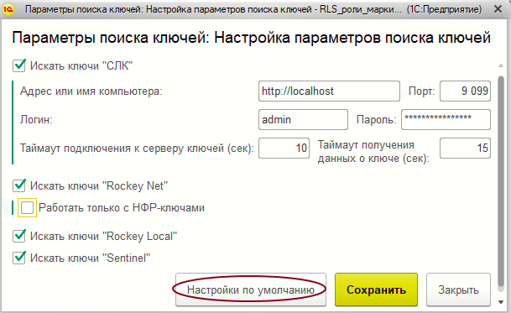Форма «Настройка параметров поиска ключей»
Также форма «Настройка параметров поиска ключей» может быть открыта нажатием кнопки «Да» в сообщении, которое выводится на экран при загрузке программы, если система не нашла ключ защиты:
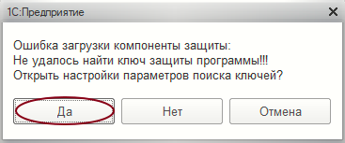Сообщение «Ключ не найден»
Вручную открыть форму «Настройка параметров поиска ключей» можно по ссылке «Настройка параметров поиска ключей» на закладке «Информация о ключе» формы «Информация о программе» (раздел «Администрирование» → группа «Информация» → «О программе»).
В форме «Настройка параметров поиска ключей» можно указать какие типы ключей искать, а для ряда ключей задать дополнительные параметры поиска. Правильная установка нужных реквизитов в форме «Настройка параметров поиска ключей» позволяет ускорить поиск ключа защиты при запуске конфигурации, отключив поиск не используемых на предприятии ключей зашиты.
При использовании ключа СЛК (Система Лицензирования Конфигураций фирмы «1С») в форме необходимо задать флаг «Искать ключи «СЛК»». После этого становятся доступны реквизиты»:
- «Адрес или имя компьютера», «Порт» сервера — заполняется адрес и используемый порт компьютера на котором установлен сервер СЛК. Сервер СЛК это программа, которая устанавливается на компьютер при установке конфигурации «Штрих-М: Торговое предприятие 7»;
- «Логин»/«Пароль» — по умолчанию и пароль и логин Admin;
- «Таймаут подключения к серверу ключей (сек)», «Таймаут получения данных о ключе (сек)» — значения этих реквизитов заданные по умолчанию могут быть изменены.
Если для защиты конфигурации используется сетевой ключ «Rockey», следует задать флаг «Rockey Net». Флаг у реквизита «Работать только с НФР ключами» следует задать тогда, когда необходимо запустить конфигурацию именно с НФР ключом. Например, чтобы программа не активировалась случайно на нормальный ключ защиты.
Если для защиты используется локальный ключ «Rockey», следует задать флаг «Искать ключи Rockey Local».
При использовании ключа «Sentinel» флаг требуется задать у реквизита «Искать ключи «Sentinel»».
Не правильная настройка реквизитов формы приведет к тому, что при загрузке конфигурации будет осуществляться поиск не используемых на предприятии ключей защиты.
При нажатии кнопки «Настройки по умолчанию» все реквизиты формы заполняются значениями, которые заданы разработчиками.
После настройки реквизитов формы следует нажать кнопку «Сохранить».

